新桥街道中心幼儿园小四班幼儿今日动态

2023.4.17

**一、来园篇：**

今日来园人数30人，3人请假。

**陶昕晨、张宥妍、汪谕菡、熊诺一、孙梓涵、万语新、巢瑾兮、戴芸舒、余佳彤、盛佳惠、林语晨、袁铭菲、袁铭翔、万卓桉、张辰逸、王彦钦、仲浩轩、刘书宇、陈仲锦、彭礼斌、杨云聪、黄子睿、花烨橙、崔皓轩、周梓钧、胡立超、陈昭晖、吴黄泽熙**能主动与老师打招呼。

**熊诺一、万语新、巢瑾兮、戴芸舒、余佳彤、万卓桉、仲浩轩、陈仲锦、杨云聪、胡立超、吴黄泽熙**能将水杯带绕好。

**二、区域游戏篇：**

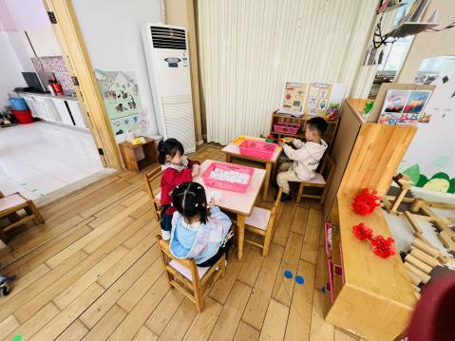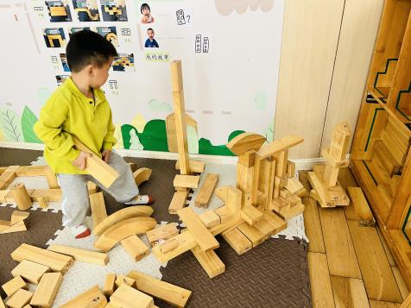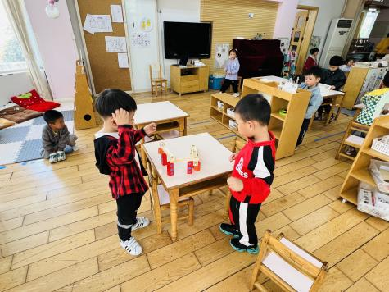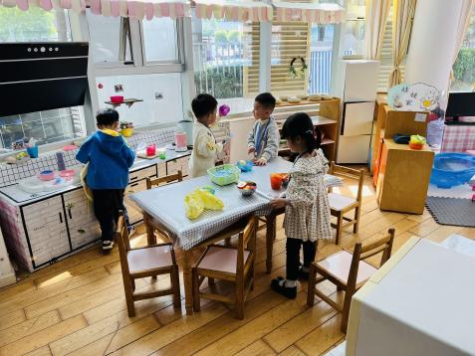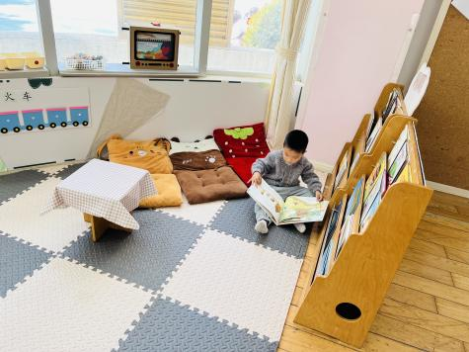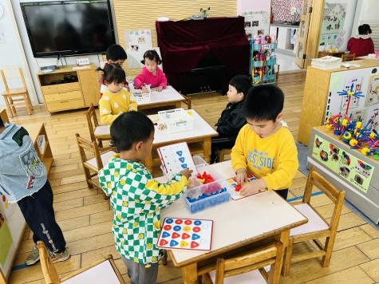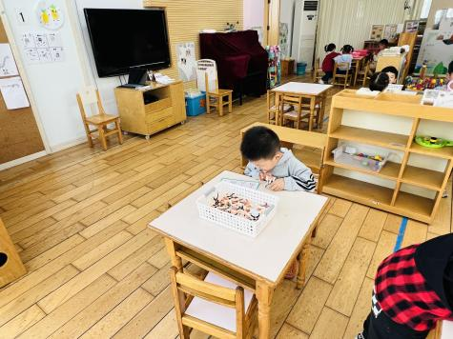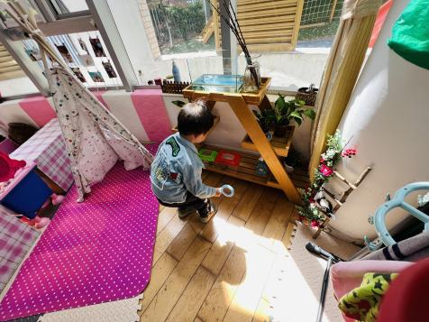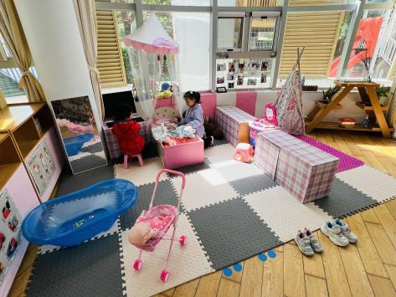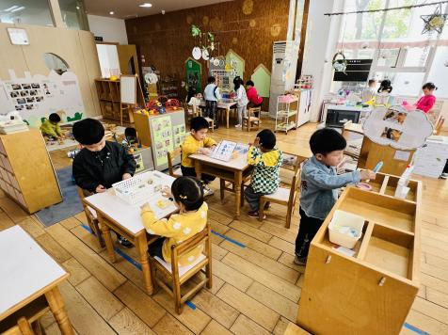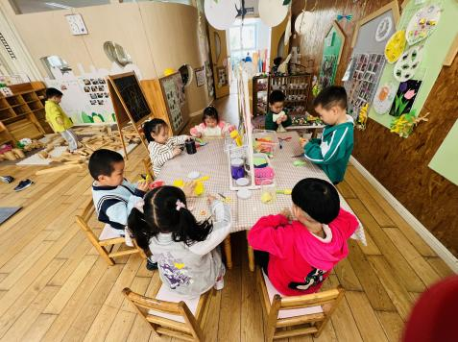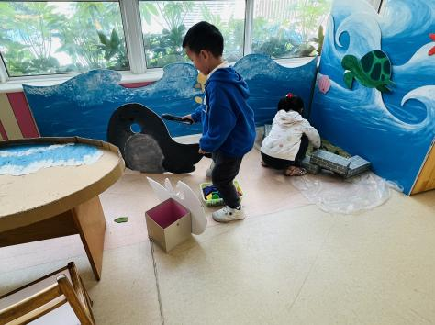

区域游戏时，孩子们能根据自己的兴趣选择游戏。其中，**张宥妍、彭礼斌、熊诺一**在桌面建构游戏，**彭礼斌**用磁力大师建构火车；**张辰逸**用积木搭建战船。**吴黄泽熙、刘书宇、黄子睿、刘书宏**在科探区游戏，**吴黄泽熙、刘书宇**一起探索小球轨道的游戏，**刘书宏**用放大镜观察蚂蚁和小乌龟，并给小乌龟换水。**陶昕晨、汪谕菡**在娃娃家卧室游戏，**万卓桉、仲浩轩、杨云聪、盛佳惠**在娃娃家厨房玩烧饭游戏。**花烨橙**在图书区阅读绘本《壳斗村的帽子店》。**巢瑾兮、包顾成、王彦钦、崔皓轩、袁铭翔、袁铭菲**在益智区游戏，**崔皓轩、王彦钦**探索《叠叠乐》游戏的不同玩法。**余佳彤、孙梓涵、胡立超、林语晨、陈仲锦、万语新、周梓钧**在美工区游戏，**陈仲锦、胡立超、余佳彤**用粘土制作蜗牛、萝卜、披萨，**周梓钧**折纸。**戴芸舒、陈昭晖**在走廊生活区玩沙盘农场、喂动物的游戏。

**三、集体活动篇：**

语言：鸭妈妈找蛋

《鸭妈妈找蛋》是一则内容形象生动、情节有趣的故事。故事讲述了一个粗心的鸭妈妈，忘了自己的蛋生在哪了，四处找蛋的故事。本次活动通过讲述、模仿、表演引导幼儿理解故事内容，懂得做事不能丢三落四、要细心的道理。

活动中，**陶昕晨、张宥妍、汪谕菡、熊诺一、孙梓涵、万语新、巢瑾兮、戴芸舒、余佳彤、盛佳惠、林语晨、袁铭菲、袁铭翔、万卓桉、张辰逸、王彦钦、仲浩轩、刘书宇、陈仲锦、彭礼斌、杨云聪、刘书宏、黄子睿、花烨橙、崔皓轩、周梓钧、胡立超、陈昭晖、吴黄泽熙、包顾成**能认真倾听故事，结合图片理解故事内容，懂得做事不能丢三落四，要细心的道理。**陶昕晨、熊诺一、万语新、余佳彤、袁铭菲、万卓桉、张辰逸、陈仲锦、彭礼斌、杨云聪、刘书宏、胡立超、陈昭晖**能参与故事情节的讨论，愿意大胆地表达自己的想法。

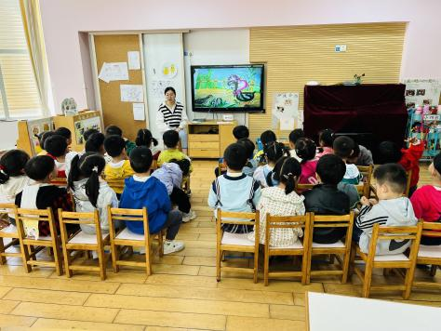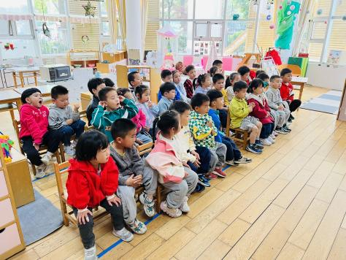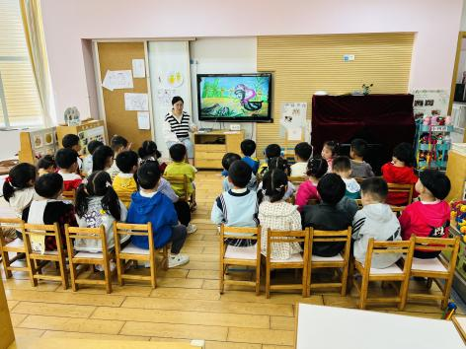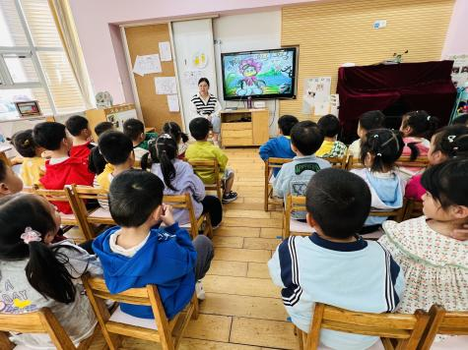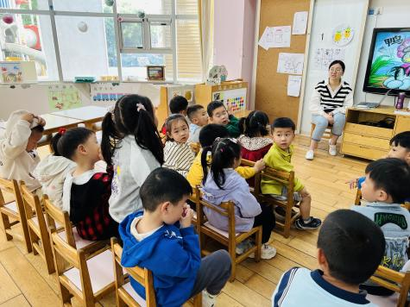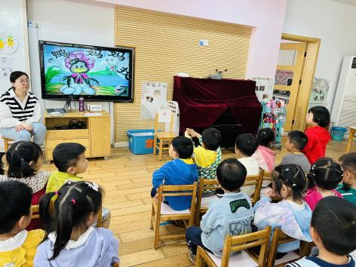

**四、生活篇：**

今天吃的是**花生饭、糖醋排骨、莴苣胡萝卜丝炒木耳、紫菜蛋花汤。**孩子们能按顺序依次做好餐前准备，拿好小毛巾，根据自己的饭量自主端饭、端菜。孩子们能够尝试为同伴分发餐盘、勺子。进餐时，随着舒缓柔和的轻音乐，孩子们能用身体靠近桌子，小手扶好碗的正确姿势进餐，并保持桌面干净；餐后，孩子们能自主送碗勺并漱口擦嘴巴。

**熊诺一、孙梓涵、万语新、戴芸舒、余佳彤、仲浩轩、刘书宇、彭礼斌、杨云聪、刘书宏、黄子睿、周梓钧、胡立超、陈昭晖、吴黄泽熙、包顾成**能将饭、菜、汤都吃完。

**陶昕晨、张宥妍、汪谕菡、巢瑾兮、盛佳惠、林语晨、袁铭菲、袁铭翔、万卓桉、张辰逸、王彦钦、陈仲锦、花烨橙、崔皓轩**饭或菜没吃完。

今天没有午睡的有：**张宥妍、万卓桉**

午睡前后能将上衣、裤子脱下叠整齐并自己穿的孩子有**：汪谕菡、熊诺一、孙梓涵、万语新、巢瑾兮、余佳彤、仲浩轩、陈仲锦、杨云聪、刘书宏、胡立超、陈昭晖**

1. **户外活动：**

今天孩子们户外活动时玩了平衡区，他们能够大胆尝试在有坡度的平衡木上行走，锻炼身体的平衡及四肢协调能力。

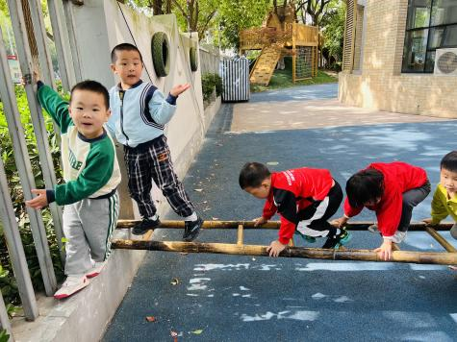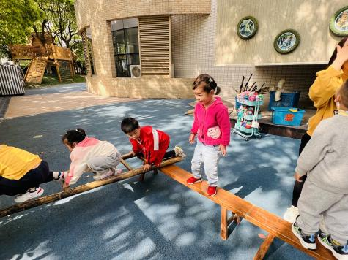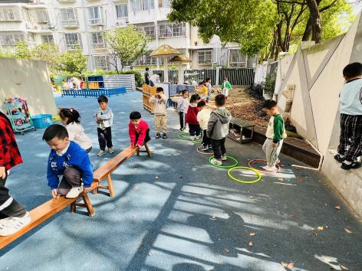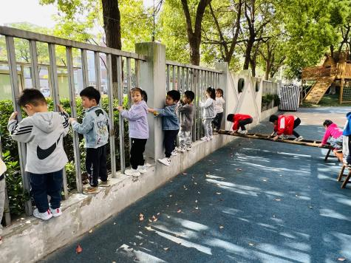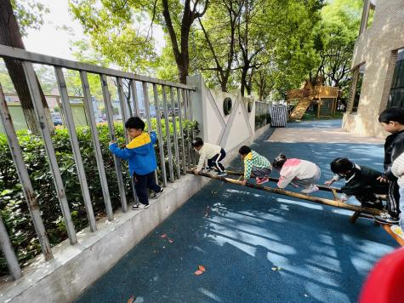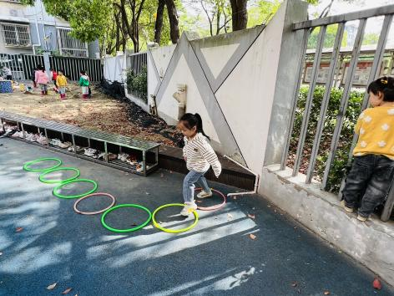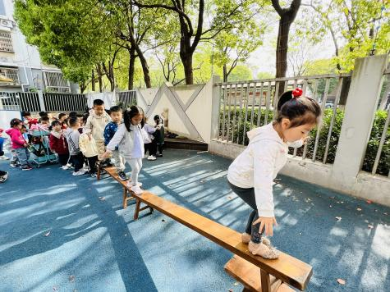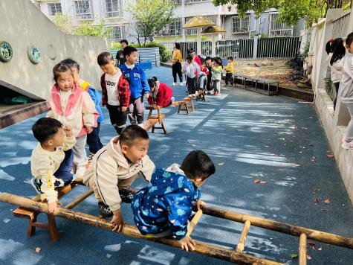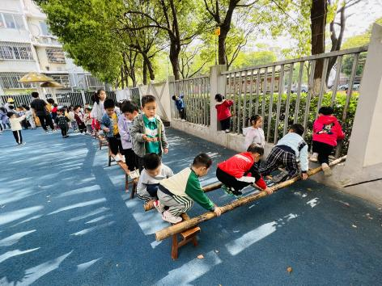

**六、家园合作：**

1.本周我们将基于孩子的兴趣及发展需要开展生成主题**《“蛋”趣横生》，**请家长与孩子一起调查一下生活中常见的“蛋”，并**收集常见的蛋**，如**鸡蛋、鸭蛋、鹌鹑蛋、鹅蛋**等，同时**收集一些蛋壳**（尽量完整椭圆形的蛋壳），**周四**带来幼儿园，孩子们将开启一段关于“蛋”的探索之旅。谢谢大家的支持与配合！

2.近期天气较热，请家长给孩子们穿适量的衣服，并垫好吸汗巾。

3.孩子因身体不适**需要请假**的请在**8:20**之前。